「手で見るいのち」
―動物園で学ぶSDGzoo「いのちの授業」―

中学部 川野 学都

１ はじめに
令和４年、毎日新聞社の前田寛さんから「動物園で学ぶSDGzooというイベントを行うのだが、動物園で視覚障がい者の方にどのようにして動物のことを伝えたらわかりやすいだろうか」という問い合わせを受けた。そこで本校では剥製よりも実際の骨を触って観察すると、生きていた様子や動物の特徴がわかるということを伝え、どのように生徒に指導しているか簡単な内容を伝えた。
令和５年に動物園で学ぶSDGzooの授業依頼を受けた。事前打ち合わせを数回と現地の下見を行い、令和６年９月に王子動物園、10月に京都市動物園、11月に天王寺動物園で「手で見るいのち」―動物園で学ぶSDGzoo「いのちの授業」―を行った。今回はその実践についてまとめる。

２ 麻布大学いのちの博物館の協力
私が所有する動物の頭骨では数が足らないので、動物の頭骨を貸していただける麻布大学いのちの博物館（下のセットを11月の天王寺動物園イベント終了時まで貸出いただきました）
- タヌキ頭骨5点セット×2セット
- ハクビシン頭骨5点セット×3セット
- アライグマ頭骨5点セット×3セット
- ニホンジカ頭骨5点セット×2セット（＊上顎のみ1点あり）
- キョン頭骨5点セット×2セット（＊キョンはすべて上顎のみ）
- ニホンザル頭骨2点セット×2セット

３ 王子動物園での実施概要
- 日時
9月21日（土）
１限目 14時００分～１４時50分
２限目 15時０5分～16時００分
- 参加人数
１限目：20名（小学部6年弱視児童1名）
２限目：23名（小学部5年弱視児童1名、小学部2年全盲児童１名）
- 場所
動物科学資料館内 動物園ホール
- サポート
５つのテーブルに１人ずつ毎日新聞のサポートスタッフを配置していただいた。

- 授業の様子
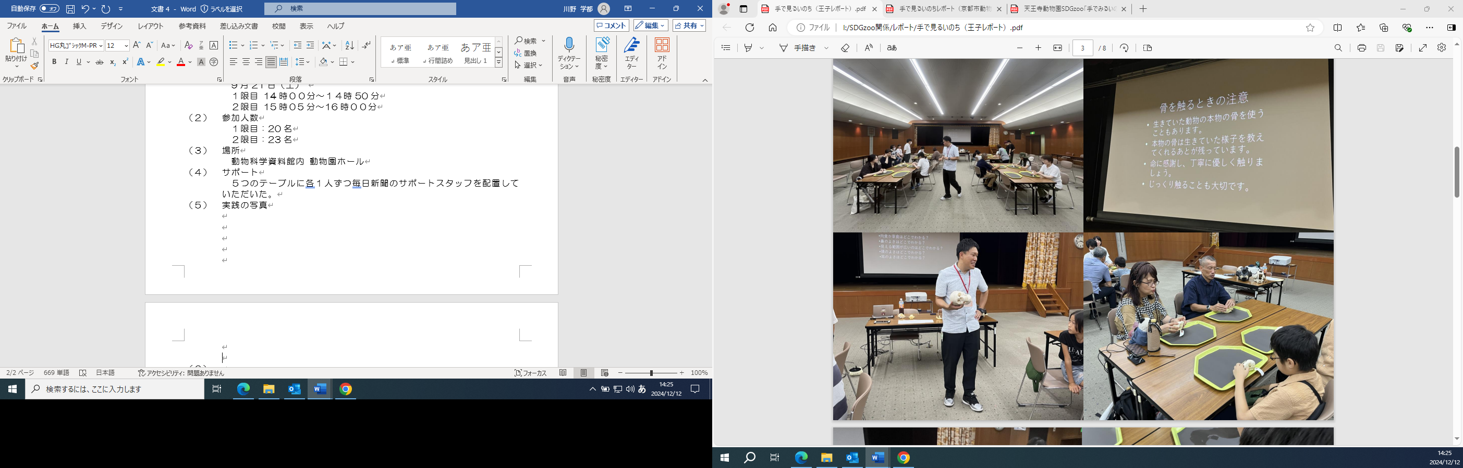

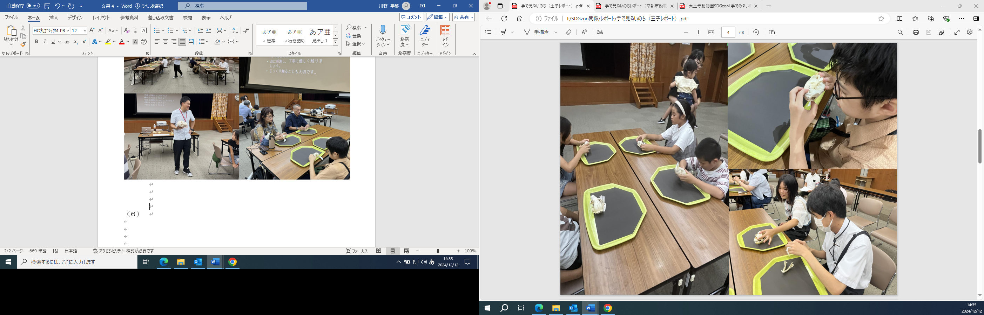

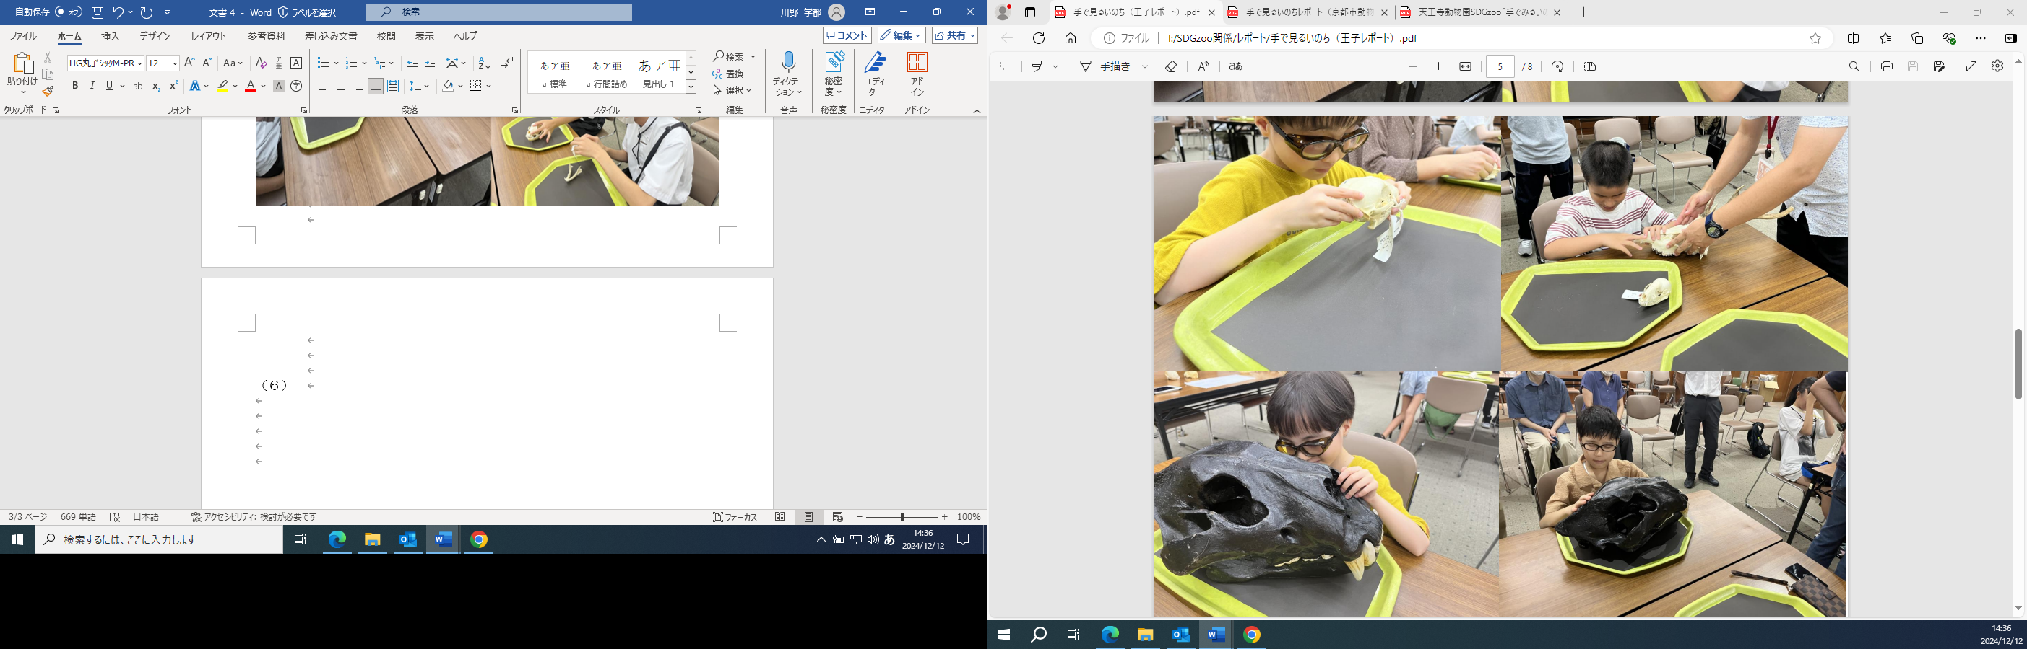

- 参加者の声
・「手でみるいのち」の授業は、私もとても勉強になり楽しませていただきました。そして、参加した本校の児童にとっても生きた学習となり有意義な授業でした。健常者と視覚障がい者が一緒に学ぶことができるすばらしい授業に参加させていただきありがとうございます。
・視覚障がい者の人達と近くでお会いすることも初めてだったし、こういう授業があることも知らなかった。とても素晴らしい取り組みで、参加して良かった。
・京都市動物園での授業には息子を連れて参加したいと思った。
・視覚障がい者の子どもたちと目が見える子どもたちが同じ授業を一緒に受けている姿を見て、とても優しい気持ちになれた。
・動物の骨からこんなにも学ぶことがあったとは。大人でも楽しめる授業だった

４ 京都市動物園の実践概要
- 日時
10月19日（土）
１限目 13時3０分～１４時15分
２限目 1４時２０分～1５時０5分
- 参加人数
１限目：20名（視覚障がい者２人：全盲１人、視野狭窄１人）
２限目：20名（視覚障がい者４人：弱視４人）
- 場所
レクチャールーム

- サポート
５つのテーブルに各１名ずつ神戸動植物環境専門学校のサポートスタッフを配置していただいた。
（５）授業の様子
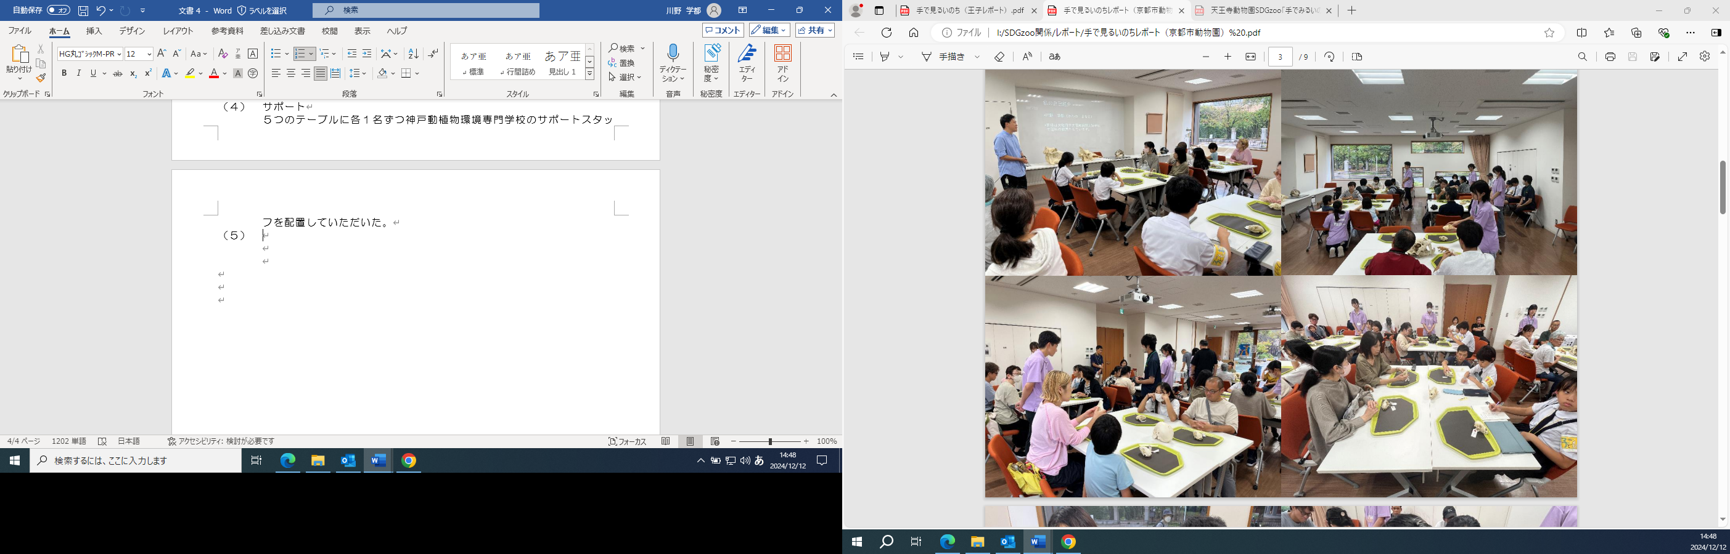

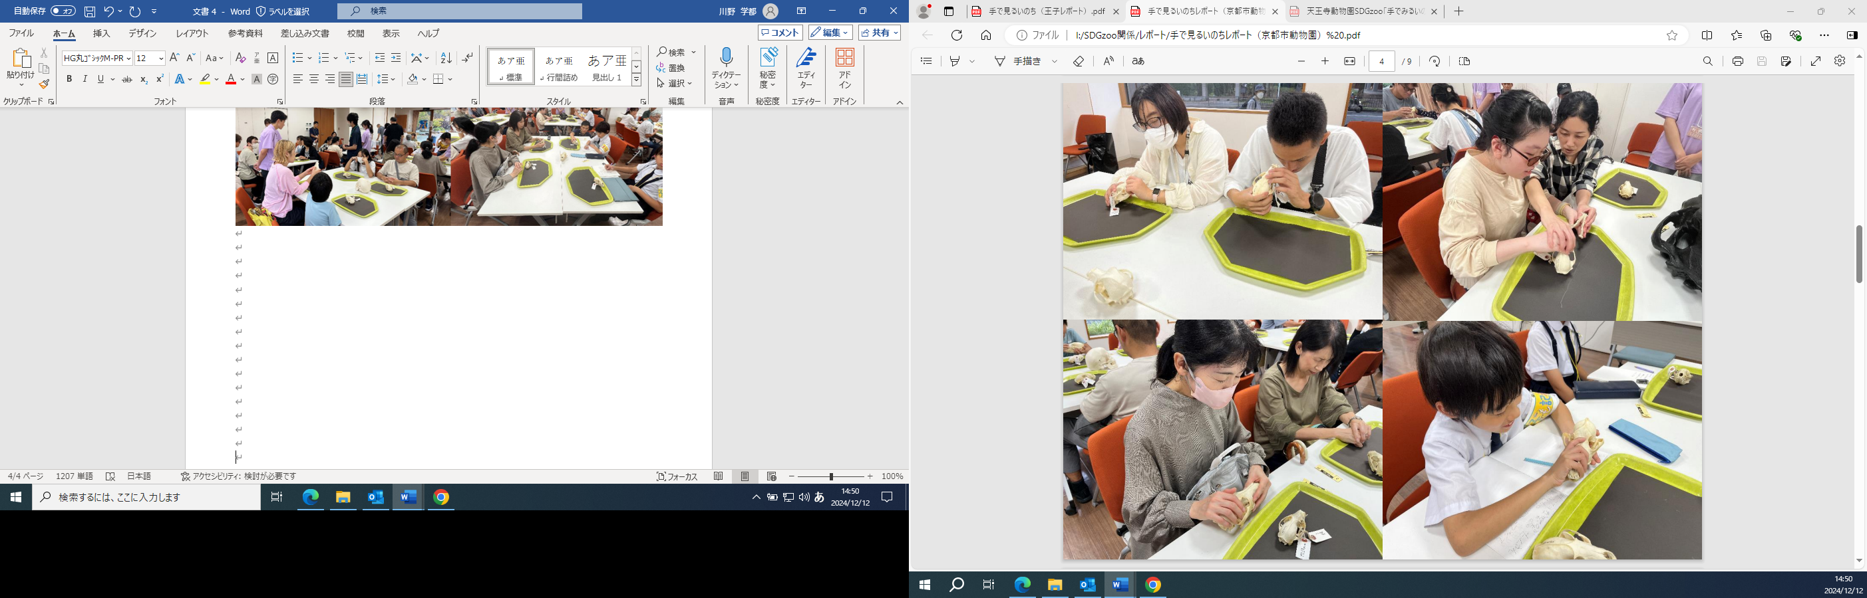

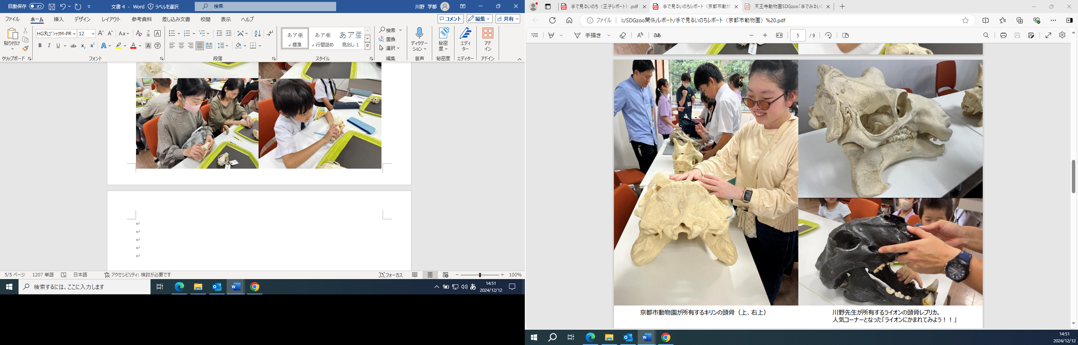

- 参加者の声
・実際に触れながら学ぶため、大変身になりました。
・数年前書籍『手で見るいのち』を読み、動物園で実現できたら！（何の権限もツテも無いですが）と思っていました。そこで今回の開催を知り、参加させて頂きました。視覚だけで分かっていたつもりになっていた骨の役割や見方を知ることができ、とても貴重な経験ができ、感謝の気持ちです。ドリームデイアットザズーなどの、障がいのある方が動物園を楽しめるイベントでも開催されるといいなと思います！ありがとうございました！
・実際に触れて面白かったです。
・普段生活の中で動物の骨をさわる機会はほぼないと思うので、貴重な機会になった。
・質問一つずつ丁寧でわかりやすく、骨のことを知ることができ楽しめました。
・とても良い機会になりました。
・「勉強」と言う堅苦しさの無い、学びの場の企画は素晴らしいと感じます。ありがとうございました！
・たくさんの動物の骨を見てさわることが出来て、とても良い経験になりました。どうもありがとうございました。
・楽しく学ぶことができるので参加して良かったと思いました。
・「手で見るいのち」参加したく来ました。複数の園館と連携し、とても素晴らしいと思います！
・SDGsがあらためて、 「大切だな。」と思えました。
・内容の濃い２日間でした。全てのイベントに参加できたわけではないですが、行って良かったです。特に楽しみにしていた「手で見るいのち」は、じっくり行う授業を凝縮して体験させていただきました。貴重な時間をありがとうございました

５ 天王寺動物園の実践概要
- 日時
11月10日（土）
１限目 13時0０分～１3時45分
２限目 1４時0０分～14時45分
- 参加人数
１限目：20名（視覚障がい者 全盲1人）
２限目：20名（視覚障がい者 全盲２人）
- 場所
レクチャールーム
- サポート
５つのテーブルに神戸動植物環境専門学校のサポートスタッフを配置していただいた。
- 授業の様子
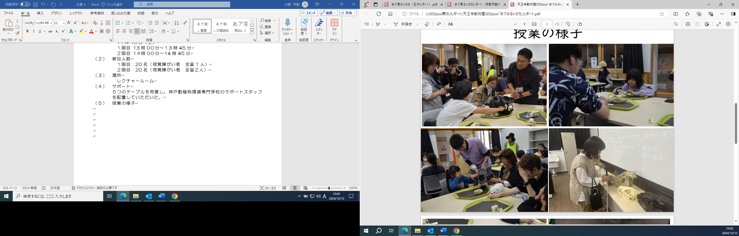

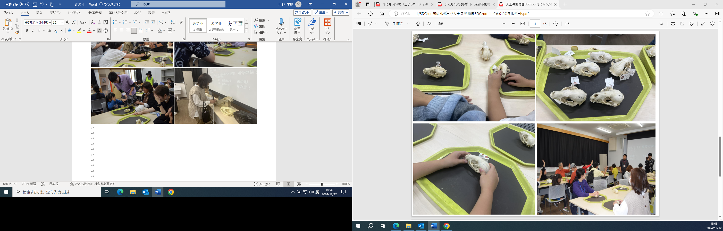

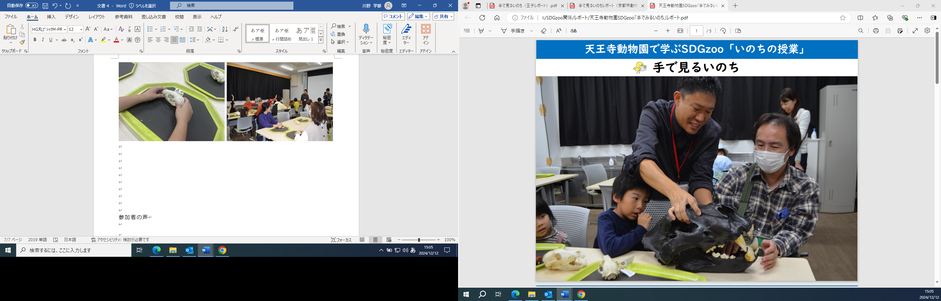

- 参加者の声
・命の大切さがめちゃ分かって、自分の命も大切にしたいし、動物の命を大切にしたいです。
・受けたかった授業でした。数年前に同タイトルの本を読み、動物園でできたら！と思いました。実際に体験することで、人に動物について伝える時、着目点をはっきりするとか、人間と対比させて考えると理解しやすいなど、勉強になりました。ドリームデイアットザズーなどでも開催してはいかがでしょうか？
・骨のみるところで、耳がとてもよく聞こえていたとか、顎の力が強かったとわかるということが、すごいと思いました。動物の骨に触れることがなかなかないので、とても貴重な体験ができて、嬉しく思いました（全盲の男性）。
・「手でみるいのち」を体験したいと、京都市動物園でも参加させていただき、動物の生態についても学べてよかったので、天王寺動物園でも参加したいと思い
ました。動物園は、生き物の様々な面を学び、自分自身について、ヒトについて考えるきっかけになる場もあると思います。動物園だからこそできること。このような取り組みは、じゃんじゃん宣伝してほしいです。私も宣伝します！

６ 授業の内容について
- 視覚支援について
・一人１つの頭骨を準備する。
・視覚障がい者の方が空間を把握しやすいように、トレイを準備し、弱視の方でも白い骨を見やすくするように黒い画用紙を貼付したものを準備していただいた。

- 行った授業の項目
・骨を触るときの注意
・見ないで、骨を触ってみよう
・見て、触って観察してみよう
・頭骨を２つに分けて、くっつけてみよう
・口、鼻、目、頭はどこだろう
・耳はどこだろう
・詳しく調べてみよう
・頭のうしろの穴は何につながるだろう
・目の後ろの空どうは何だろう
・噛むときに重要な歯はどこだろう
・奥歯の役割を調べてみよう
・実際に噛まれてみよう！

- 骨を触るポイント
鼻がいいのか：鼻の中の網のような様子
頭がいいのか：頭の大きさ
耳がいいのか：内耳が入る場所のふくらみ
視野が広いのか：目が前向き、横向きについている
体のつく向き（四足歩行、二足歩行）：頭から首につながる穴の場所
噛む力は強いのか：目の後ろの空間、頬骨の張り出し、頭の表面に様子、後頭部の突起
肉食か草食か雑食か：後頭部の突起、歯の形
体は重いのか、素早く動けるのか：頭骨の重さ

７ 授業を終えて
来園者の晴眼者と視覚障がい者が合わさった状況で、授業を行うことはこれまでにない新たな試みであり、自分自身にとっては挑戦となる機会となった。これまでに何度も本校で骨の授業を行ってきたが、年齢層が広くなるため、さまざまな難易度の授業展開にして、それぞれの年齢層の方に楽しんでいただけるようにした。また、子どもに焦点をあてる時間と、大人に焦点をあてる時間を使い分けた。その結果、多くの参加にとって新しい発見が何かできる内容につながったと感じている。王子動物園から始まり、京都市動物園、天王寺動物まで少しずつ修正を重ねてきた。授業の内容を本校では２時間程度かけてじっくり行うところを、４５分で行ってきたので、時間面での課題を感じている。年齢が低い子どもたちにとってはこれ以上の長さは難しいので、内容を工夫して解決するしかなかった。内容を厳選すると、視覚障がい者が触って観察する際に必要する時間が少なくなってしまう面があり、厳選には困難さを感じた。
授業を行うことについて２０～２５人規模で授業を行うことに通常とは違う困難さもあったが、サポートの方の協力のもと授業をスムーズに進行することができた。授業の中身については、まだまだ修正点があると感じている。授業を行う立場であったが、参加いただいた方や周りの運営スタッフやサポートの方々から多くのことを教えてもらったと感じている。自分自身にとって学びの機会となり、貴重な授業経験となった。
各動物園で所有されている大きめの骨を当日借りることができ、それぞれの動物園で特色のある授業展開をすることができた。骨を貸していただいた３つの動物園に感謝申しあげます。
また、毎日新聞社の方々や神戸動植物環境専門学校の方々など、多くの方に協力していただき、無事に授業を行うことができた。この場を借りて、授業に参加いただいた方、授業を行うにあたって関係した皆様に感謝申しあげます。ありがとうございました。

